COMUNICADO DE PRENSA

Würth Elektronik presenta el módulo de Bluetooth® Skoll-I
Dos protocolos de radiocomunicación integrados en un módulo
Waldenburg (Alemania), 3 de junio de 2025 – Würth Elektronik, fabricante de componentes electrónicos y electromecánicos, presenta con Skoll-I un módulo de radio compacto, que integra en una sola solución tanto el estándar Bluetooth® Classic como Bluetooth® LE (Low Energy) 5.4. Con unas dimensiones de tan solo 16,6 × 12 × 1,7 mm, el módulo ya dispone de certificados de conformidad para los principales mercados , lo que facilita y agiliza el lanzamiento de nuevas aplicaciones.
El nuevo módulo Bluetooth® Classic / Bluetooth® LE con antena integrada de Würth Elektronik es adecuado, por ejemplo, para el uso en dispositivos de tecnología médica, en sistemas de automatización y control industrial, en tecnología de seguridad, también en aplicaciones IoT como aplicaciones de mantenimiento predictivo. En la mayoría de los casos, suele ser fundamental un funcionamiento con un consumo de energía muy reducido.
Pequeño y versátil
La combinación de Bluetooth® Classic y Bluetooth® LE en un módulo compacto ofrece una posibilidad única para el desarrollo de dispositivos, que necesitan conectarse tanto con dispositivos antiguos como nuevos. Skoll-I ofrece además una opción sencilla de reemplazar el módulo Bluetooth® Puck-I, que debido a la retirada de la especificación Bluetooth 2.0, ya no puede ser certificado para nuevos desarrollos.
Skoll-I cumple con la especificación principal Bluetooth® Core Specification versión 5.4 y es compatible con BR, EDR 2/3 Mbps, Bluetooth® LE y LE 1/2 Mbps. El módulo está certificado conforme a las normas CE, FCC, IC, TELEC y ETA-WPC.
Pack todo en uno atractivo
La aplicación WE Bluetooth® LE Terminal ofrece una forma rápida y sencilla de realizar pruebas, así como una base para nuevas aplicaciones personalizadas. Entre los servicios adicionales se incluyen el SDK de conectividad inalámbrica, el WE UART Terminal y una placa de evaluación, que puede conectarse fácilmente a un PC y dispone de todos los contactos del módulo para realizar pruebas.

Disponibilidad inmediata
Skoll-I está disponible inmediatamente en stock sin pedido mínimo y es apto para montaje SMD gracias a su embalaje en cinta y carrete. Ya se pueden solicitar muestras gratuitas.

Imágenes disponibles
Las siguientes imágenes se encuentran disponibles para impresión y descarga en: https://kk.htcm.de/press-releases/wuerth/
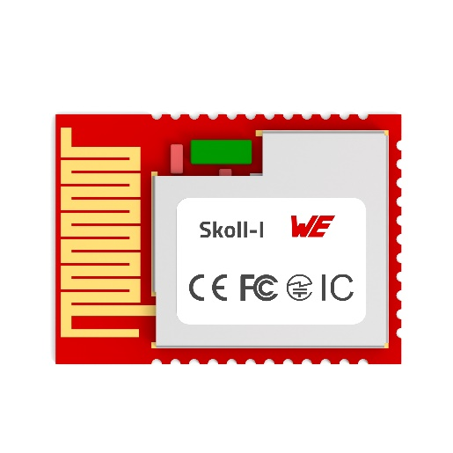  Fuente de la imagen: Würth Elektronik  Compacto y versátil: el módulo de radio Skoll-I combina Bluetooth® Classic y Bluetooth® LE en un módulo compacto. | 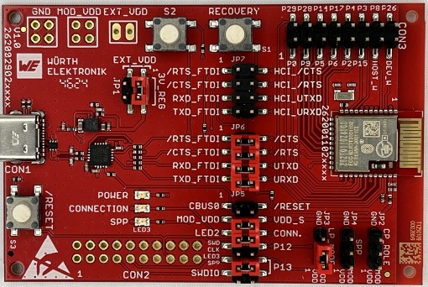Fuente de la imagen: Würth Elektronik  Prestaciones de servicio para el producto: para el módulo de radio Skoll-I se dispone de una placa de evaluación independiente y varias herramientas de software.

Acerca del Grupo Würth Elektronik eiSos
El Grupo Würth Elektronik eiSos es un fabricante de componentes electrónicos y electromecánicos para la industria electrónica, que aporta soluciones electrónicas innovadoras con su liderazgo tecnológico. Würth Elektronik eiSos es uno de los mayores fabricantes europeos de componentes pasivos y opera en 50 países. Sus plantas de producción en Europa, Asia y América del Norte suministran productos a un creciente número de clientes en todo el mundo.
La gama de productos incluye componentes pasivos, módulos de potencia, aisladores digitales, optoelectrónica, componentes electromecánicos, soluciones de gestión térmica, sensores y módulos inalámbricos. La cartera se completa con soluciones personalizadas.

La clara vocación de servicio de la empresa se caracteriza por la disponibilidad de todos los componentes del catálogo en stock sin una cantidad mínima de pedido, muestras gratuitas, haciendo hincapié en el soporte técnico proporcionado por el departamento técnico de ventas con las herramientas de selección de componentes.
Würth Elektronik forma parte del Grupo Würth, líder del mercado mundial en el desarrollo, la fabricación y la distribución de materiales de montaje y fijación. La empresa emplea a unos 7.500 trabajadores. En el año 2024, el grupo Würth Elektronik generó una facturación de 1.020 millones de euros.
Würth Elektronik: more than you expect!
Más información en www.we-online.com

Más información:  Würth Elektronik eiSos GmbH & Co. KG  Sarah Hurst  Clarita-Bernhard-Strasse 9  81249 München  Alemania  Tel.: +49 7942 945-5186  Correo electrónico:  sarah.hurst@we-online.de  www.we-online.com | Contacto para la prensa:  HighTech communications GmbH  Brigitte Basilio  Brunhamstrasse 21  81249 München  Alemania  Tel.: +49 89 500778-20  Correo electrónico: b.basilio@htcm.de  www.htcm.de

